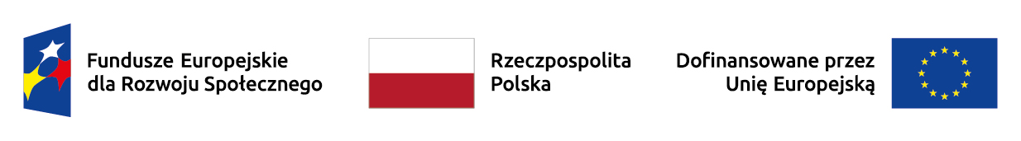

**KLAUZULA INFORMACYJNA**

Zgodnie z art. 13 Rozporządzenia Parlamentu Europejskiego i Rady (UE) 2016/679 z dnia 27 kwietnia 2016 r. w sprawie ochrony osób fizycznych w związku z przetwarzaniem danych osobowych i w sprawie swobodnego przepływu takich danych oraz uchylenia dyrektywy 95/46/WE uprzejmie informujemy, iż:

1. Administratorem Pani/ Pana danych osobowych jest **Miejski Żłobek nr 4 w Łomży**, ul. Sikorskiego 216, 18-400 Łomża.

2. Kontakt z **Inspektorem Ochrony Danych** u każdego Administratora (w każdej placówce wskazanej na liście preferencji) wyłącznie w sprawach dotyczących przetwarzania danych osobowych możliwy jest przy użyciu danych kontaktowych placówki dostępnych na stronie internetowej, lub w jej siedzibie.

3. Dane osobowe będą przetwarzane w celu rekrutacji do żłobka:

● na podstawie Ustawy o opiece nad dziećmi w wieku do lat 3 (Dz.U. z 2023 r. poz. 204, 1429)

● na podstawie Art. 6 ust. 1 lit. c ogólnego rozporządzenia o ochronie danych osobowych z dnia 27kwietnia 2016 r.

● w innych przypadkach dane osobowe przetwarzane będą wyłącznie na podstawie Art. 6 ust. 1 lit. A ogólnego rozporządzenia o ochronie danych osobowych z dnia 27 kwietnia 2016 r. – udzielonej zgody w zakresie i celu określonym w treści zgody.

4. Odbiorcami danych osobowych będą wyłącznie podmioty uprawnione do uzyskania danych osobowych na mocy przepisów prawa lub podmioty współpracujące z Administratorem przy realizacji celu.

5. Posiada Pani/Pan prawo do żądania od administratora dostępu do danych osobowych, prawo do ich sprostowania, usunięcia lub ograniczenia przetwarzania, prawo do wniesienia sprzeciwu wobec przetwarzania, prawo do przenoszenia danych, prawo do cofnięcia zgody w dowolnym momencie.

6. Ma Pani/Pan prawo wniesienia skargi do organu nadzorczego – Prezesa Urzędu Ochrony Danych Osobowych.

7. Podanie danych osobowych jest obligatoryjne w oparciu o przepisy prawa, a w pozostałym zakresie jest dobrowolne.

8. Udostępnione dane osobowe nie będą podlegały zautomatyzowanemu procesowi podejmowania decyzji, w tym profilowaniu.

9. Administrator danych nie ma zamiaru przekazywać danych osobowych do państwa trzeciego lub organizacji międzynarodowej.

10. Dane osobowe przechowywane będą przez okres niezbędny do realizacji w pkt. 3 celu, a po tym czasie przez okres oraz w zakresie wymaganym przez przepisy prawa, natomiast w pozostałych przypadkach do odwołania zgody.

Zapoznałem się z treścią powyższej klauzuli informacyjnej i znane mi są przysługujące prawa przy przetwarzaniu podanych danych osobowych.

………………………….………….. ………………………….………

Data i podpis matki/opiekuna prawnego Data i podpis ojca//opiekuna prawnego